|  |  |
| --- | --- |
|  | Description: LOGO+POLTEK+2010+1+-+Copy.jpg  POLTEKKES KEMENKES  SURABAYA  PRODI D-III SANITASI MAGETAN |
| Keterangan :   1. Peta Lokasi Industri *Laundry* Desa Sukowinangun 2. adalah batas wilayah desa Sukowinangun 3. adalah lokasi industri *laundry*   Jl. Mayjen Sukowati No.76, Dusun Karanganyar, Sukowinangun, Kec. Magetan, Kabupaten Magetan, Jawa Timur 63312 |
| Dibuat oleh : Sekar Ayu Lintang Pradita  P27833218055  Tahun 2021 |

**PETA DESA SUKOWINANGUN**

Lampiran 1

**PETA LOKASI *LAUNDRY* DEAN CLEAN**

Lampiran 2

|  |  |
| --- | --- |
|  | Description: LOGO+POLTEK+2010+1+-+Copy.jpg  POLTEKKES KEMENKES  SURABAYA  PRODI D-III SANITASI MAGETAN |
| Keterangan :  adalah lokasi industri *laundry*  Jl. S. Parman, RT.05/RW.02, Bangunsari, Sukowinangun, Kec. Magetan, Kabupaten Magetan, Jawa Timur 63318 |
| Dibuat oleh : Sekar Ayu Lintang Pradita  P27833218055  Tahun 2021 |

**Baku Mutu Limbah Usaha *Laundry***

Lampiran 3

Diatur dalam Pergub Jatim No 52 Tahun 2014 Tentang Baku Mutu Air Limbah Bagi Industri dan/atau Kegiatan Usaha Lainnya Pada Lampiran IV poin ke-8

|  |  |
| --- | --- |
| BAKU MUTU AIR LIMBAH  UNTUK KEGIATAN LAUNDRY | |
| Volume Air Limbah Maximum per satuan produk  16 liter/kg cucian | |
| Parameter | Kadar Maximum (mg/l) |
| BOD5 | 100 |
| COD | 250 |
| TSS | 100 |
| Minyak dan Lemak | 10 |
| MBAS (Detergent) | 10 |
| Fosfat (sebagai P2O4) | 10 |
| pH | 6-9 |

**DOKUMENTASI**

Lampiran 4

|  |  |
| --- | --- |
| **D:\KTI\dokumentasi\WhatsApp Image 2020-09-25 at 23.32.40 (4).jpeg**  Air Sungai yang Tercemar Limbah *Laundry* | **D:\KTI\dokumentasi\WhatsApp Image 2020-09-25 at 23.32.40.jpeg**  Selokan tempat membuang air limbah *laundry* yang kemudian dibuang ke sungai |
| **C:\Users\sekarayulintang\Downloads\WhatsApp Image 2021-02-01 at 15.38.19.jpeg**  Proses Pembuatan Alat | **C:\Users\sekarayulintang\Downloads\IMG-2941.JPG**  Penyusunan Batu sebagai Media Filtrasi |
| **C:\Users\sekarayulintang\Downloads\IMG-2946.JPG**  Penambahan Ijuk sebagai Media Filtrasi | **C:\Users\sekarayulintang\Downloads\IMG-2950.JPG**  Penambahan Arang sebagai Adsorben Media Filtrasi |
| **C:\Users\sekarayulintang\Downloads\IMG-4017.JPG**  Proses Pengecatan Kerangka | C:\Users\sekarayulintang\Downloads\IMG-2984.JPG  Proses Aerasi |
| **C:\Users\sekarayulintang\Downloads\IMG-3057.JPG**  Perubahan Fisik pada Limbah *Laundry* Setelah Percobaan Perlakuan | **C:\Users\sekarayulintang\Downloads\WhatsApp Image 2021-03-29 at 12.17.39.jpeg**  Perubahan Fisik pada Limbah *Laundry* Setelah Perlakuan |

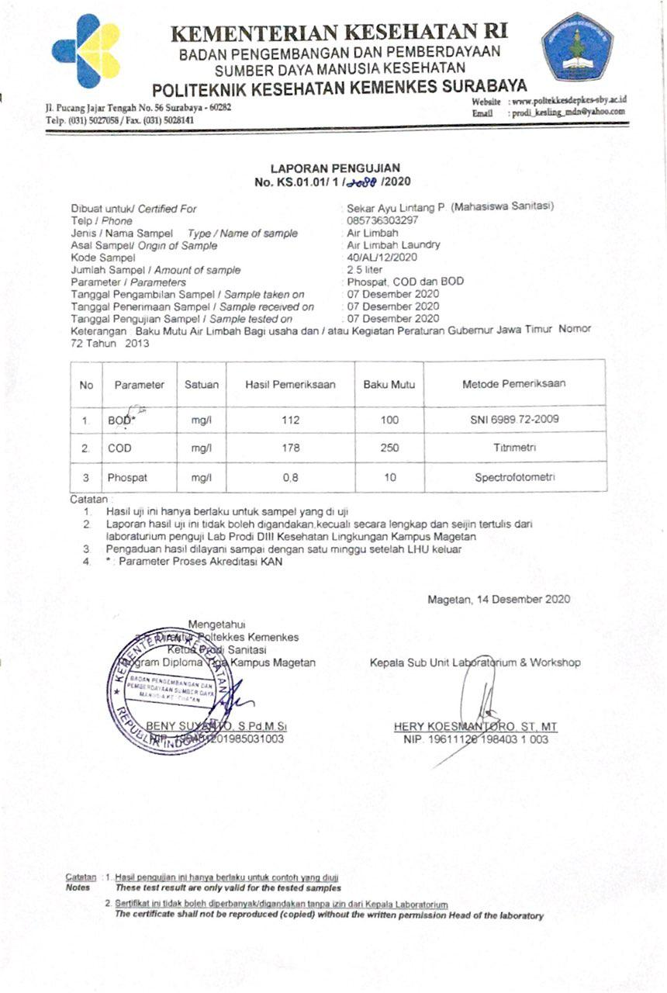

Lampiran 5

|  |  |  |  |  |
| --- | --- | --- | --- | --- |
| **NO** | **Parameter** | **Sebelum** | **Sesudah** | **Baku Mutu** |
| 1 | PH | 10 | 9 | 6,0 – 9 |
| 2 | TSS | 68 mg/l | 36 mg/l | 60 mg/l |
| 3 | COD | 255,1 | 51,02 | 180 |
| 4 | Phospat | 0,123 mg/l | 0,067 mg/l | 10 |

*Sumber : Hasil Pemeriksaan Laboratorium Saat Praktikum*